Rozpis veřejného cyklistického závodu
27. ročník silničního závodu „O cenu Krnova „
4. závod seriálu „Slezský pohár amatérských cyklistů 2012“
I. část Cyklistika pro radost i vítězství
Pořadatel: „Cyklistika pro všechny Krnov“ občanské sdružení
Místo konání: Krnov
Datum konání: n e d ě l e 27. května 2012 v 10,30 hod.
Ředitel soutěže: Otmar Rychta Stará Ježnická 31 Krnov, tel.774601007
Hlavní rozhodčí: Pavla Šedová
Kancelář závodu: Základní škola, Dvořákův okruh Krnov, tělocvična vstup z nádvoří
z Hlavního náměstí průchodem, příjezd ul. Požárníků
Šatny, sprchy : Základní škola, Dvořákův okruh, tělocvična
Trať závodu: od startu na Hlavním náměstí na nám.Minoritů, u pošty vpravo, kruhový
objezd, Sokolovská, Chařovská , vlevo na Čs. armády – okolo letiště, vlevo
na Býkov, vpravo na Láryšov, vpravo na Guntramovice, křižovatka vpravo
na okruh Brantice, Zátor, Lichnov ,Láryšov, Guntramovice.
Do cíle pak na křižovatce vpravo po ul. Brantická, Chařovská, Sokolovská,
kruhový objezd pak vlevo, kolem pošty nám. Minoritů, cíl Hlavní náměstí
Délka nájezdu na okruh 10,8 km a dojezdu do cíle 4,2 km,
okruh 21km.
Pozor kategorie žáci a žákyně, jedou zkrácený okruh
Startují: žáci ml. žákyně, 1 okruh zkrácený celkem 15,0 km
žáci starší (ročník 1998 -1999) 1 okruh zkrácený celkem 15,0 km
kadetky (ročník 1996 – 1997) 2 okruh celkem 36,0 km
kadeti, (ročník 1996 – 1997) 2 okruhy celkem 57,0 km
juniorky (ročník 1994 – 1995) 2 okruhy celkem 57,0 km
junioři (ročník 1994– 1995) 3 okruhy celkem 79,0 km
Ženy A (ročník 1983 – 1993) 2 okruhy celkem 57,0 km
Ženy B (ročník 1982 a st.) 2 okruhy celkem 57,0 km
kategorie muži E (ročník 1951 a starší) 2 okruhy celkem 57,0 km
kategorie muži A (ročník 1992 - 1982 včetně) 3 okruhy celkem 79,0 km kategorie muži B (ročník 1981 -1972 včetně) 3 okruhy celkem 79,0 km
kategorie muži C (ročník 1971- 1962 včetně) 3 okruhy celkem 79,0 km
kategorie muži D (ročník 1961 - 1952 včetně) 3 okruhy celkem 79,0 km
Přihlášky: Písemně na adresu organizátora nebo E mail na Daniel.Rychta@seznam.cz do 25.5.2012
12,00 hod. Nebo v kanceláři od 8,30 do 10 hodin.
Přihlášky i přes stránku SPAC www.spac-os.cz
Startovné: muži, ženy s licencí SPAC 100,- Kč, ostatní 130,- Kč, žáci a kadeti 30,- Kč
Ukončení výdeje startovních čísel v 10,00 hodin !!
Ceny: - v každé kategorii první tři závodníci .
a prvních pět závodníků celkového pořadí hlavního závodu
Různé: - ochranná přilby je povinná pro všechny startující
- účastníci závodu musí dodržovat pravidla silničního provozu s přihlédnutím
k tomu, že závod probíhá za silničního provozu
- účastníci závodu startují na vlastní nebezpečí a pořadatel neručí za škody
závodníkům vzniklé nebo jimi způsobené
- závod se jede podle pravidel SPAC a tohoto rozpisu
- mapa závodu a další informace na stránkách www.cyklistikakrnov.com
- předání cen po dojezdu hlavní kategorie cca ve 13 hodin
- start proběhne ve třech skupinách
10,30 hod. muži A,B,C,D 10,35 hod. muži E, ženy A,B a kadeti
10,40 hod. žáci a žákyně
POZOR na startu budou podpisové archy

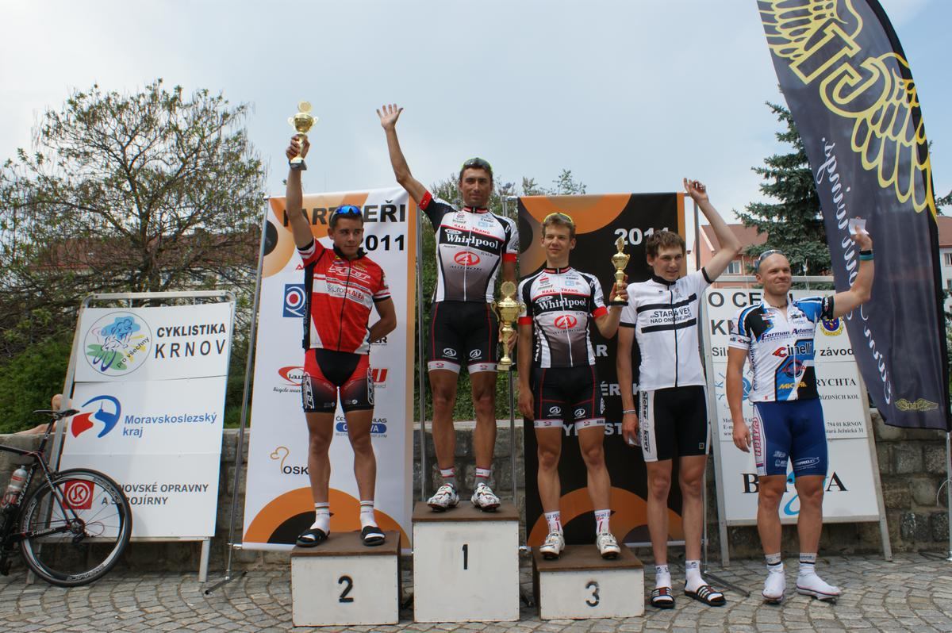

Přehled vítězů silničního závodu O cenu Krnova

1. ročník 1969 Jan Smolík Dukla Brno
2. ročník 1970 Lubomír Zajac Dukla Brno
3. ročník 1971 Jaroslav Poslušný ŽD Bohumín
4. ročník 1972 Milan Garstka Dukla Brno
5. ročník 1973 Miroslav Jurek Favorit Brno
6. ročník 1974 Zbyněk Ocásek Lokomotiva Krnov
7. ročník 1975 Ivan Smejkal Favorit Brno
8. ročník 1976 Hynek Dvořáček Baník Ostrava
9. ročník 1977 Jiří Pavlíček Dukla Brno
10. ročník 1978 Zbyněk Ocásek Lokomotiva Krnov
11. ročník 1979 Zbyněk Ocásek Lokomotiva Krnov
12. ročník 1980 Alois Dohnal ŽD Bohumín
13. ročník 1981 Alois Dohnal Baník Ostrava
14. ročník 1982 Jiří Bartolšic Dukla Brno
15. ročník 1983 Rostislav Veteška ŹD Bohumín
16. ročník 1984 Ladislav Pelc TJ Rožnov pod Rad.
17. ročník 1985 Květoslav Palov Dukla Brno
18. ročník 1986 Petr Tyleček ŽD Bohumín
19. ročník 1987 Petr Tyleček ŽD Bohumín
20. ročník 1988 Tomáš Velecký Hutní montáže Ostrava
21. ročník 1989 Milan Škopec Lokomotiva Krnov
22. ročník 1990 Michal Čtvrtníček Dukla Brno
23.ročník 2008 Radek Blahut TMC Ostrava
24.ročník 2009 Karel Nepraš ACK Stará Ves nad Ondř.
25.ročník 2010 Zdeněk Mlynář Max Cursor Ostrava
26. ročník 2011 Tomáš Bucháček Whirpool Author

